Path to Moral Excellence
Personal Growth：Being Active and Enterprising
Follow a high standard; try one’s best

Story：Not to be Ashamed to Ask

- Learn from a Story
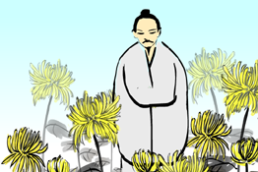 | 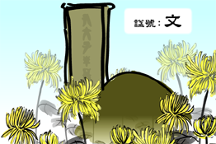
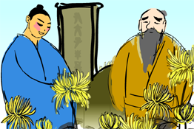 | 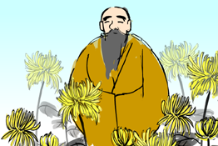
Story adapted from Chapter 5 "Kung-yeh Ch’ang", The Analects

- Let Us Discuss
- 子貢認為孔圉常常向別人請教，算不上真正的學問淵博，你同意他的看法嗎？為甚麼？
- 孔子能積累淵博的學問，成為「萬世師表」，這跟他求學的態度有甚麼關係？
- 你曾經向低年級的同學請教過嗎？試說說你的經驗。
- 如果因不恥下問而被別人嘲笑，你會有甚麼感覺？以後你還會這樣做嗎？為甚麼？

- Quotations from the Classics
《論語．公冶長第五》
Chapter 5 "Kung-yeh Ch’ang", The Analects
敏而好學，不恥下問。
(When we learn we should be quick and perceptive, diligent and never slack off. We should also be humble and not think that consulting an inferior is shameful, so that we will not miss any chance to learn more.)

Original Text:
子貢問曰：「孔文子何以謂之文也？」子曰：「敏而好學，不恥下問，是以謂之文也。」

（戰國）荀子《荀子‧儒效》
(Warring States Period) Chapter "Ru Xiao", Xunzi (by Xunzi)
不聞不若聞之，聞之不若見之，見之不若知之，知之不若行之。
(Hearing news is better than turning a deaf ear to it. Seeing the fact with your eyes is better than merely hearing the news about it. Understanding the fact is better than just seeing it. Apply the knowledge that you have learnt from your understanding is better than just mere understanding.)

《論語．泰伯第八》
Chapter 8 "Surely T′ai Po", The Analects
學如不及，猶恐失之。
(Learning is similar to catching up with something. You are afraid you cannot catch up with it. Even if you can, you are still afraid that you will lose it.)

Original Text：
子曰：「學如不及，猶恐失之。」

Information: The Analects The Analects has twenty chapters recording Confucius's words and deeds (including questions and answers between Confucius and his disciples, Confucius’s teachings, etc.) and his proposition. The information was presented in conversational form. The book was highly recommended as a classical work of Confucianism. Confucius raised the idea of humanity, defined the standard of moral ethics and promoted extensive teaching without class distinctions. The Analects conveyed impressive meanings with simple wordings in short paragraphs and many of the contents were later extracted and became mottos and idioms. Original Text: 子貢問曰：「孔文子何以謂之文也？」子曰：「敏而好學，不恥下問，是以謂之文也。」

